комунальний заклад "Чернігівська загальноосвітня
школа - інтернат І-ІІІ ступенів" Запорізької обласної ради

Виховний захід для учнів початкової ланки

"Будова рослин. Практична робота: вивчення будови рослин."

учитель початкових класів
Благовська О.О.

Чернігівка
2017

Тема уроку: Будова рослин. Практична робота: вивчення будови рослин
Мета: продовжити формувати в учнів поняття «Рослина – частина живої природи». Ознайомити дітей із будовою рослин; з'ясувати значущість кожної частини рослини. Розвивати вміння спостерігати за рослинами, особливостями їх будови, порівнювати органи рослин, розрізняти рослини за певними ознаками. Виховувати любов і дбайливе ставлення до природи.
ХІД УРОКУ
I . Організаційний момент
Привітання. – Підняли оченята, у нас сьогодні дуже багато гостей, давайте з ними привітаємося.
-Добрий день!
Вч.: Доброго ранку травам росистим,
Доброго ранку квітам барвистим
Доброго ранку сонечку ясному
Учням, гостям, і усьому прекрасному!
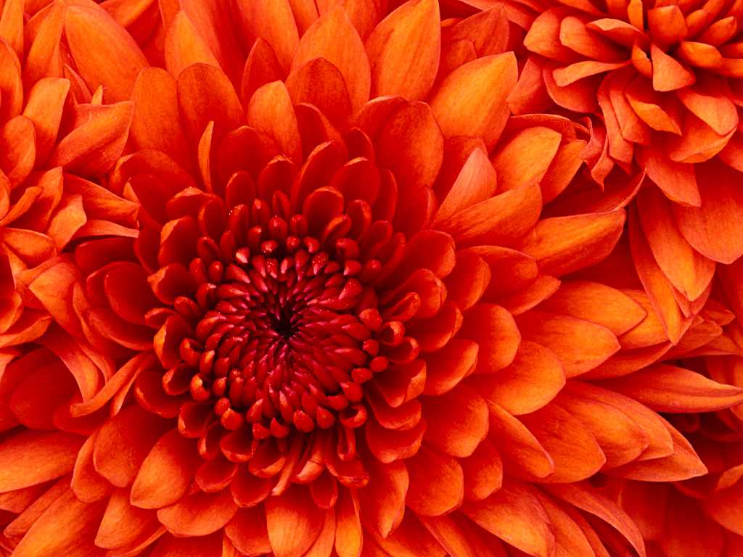
- Діти, візьміть свої долоньки, я пропоную вам загадати вашу улюблену квіточку, прошепотіть її. Давайте вдихнемо її аромат.

- Діти, а тепер посміхніться і подаруйте квіточку своєму сусідові. Подаруйте в долоню. Ой, яка вона гарна. А тепер сідайте на свої місця.

- Діти, а чи цікаво вам, яку квіточку я загадала? Подивіться на екран.

- Як вона називається? Подивіться за віконечко. Чи можемо ми зараз там
зустріти кульбабу? Ні. А чому?

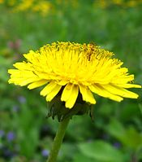

- Яке сьогодні число? Місяць?

- А грудень це І місяць якої пори року?

- Як завжди ми починаємо урок зі спостережень за погодою. Давайте згадаємо алгоритм, по якому ми спостерігаємо за погодою

• Вправа «Погода». Виступ «синоптика»
-Увага на екран.( Малюнок засніженого поля з народною прикметою)

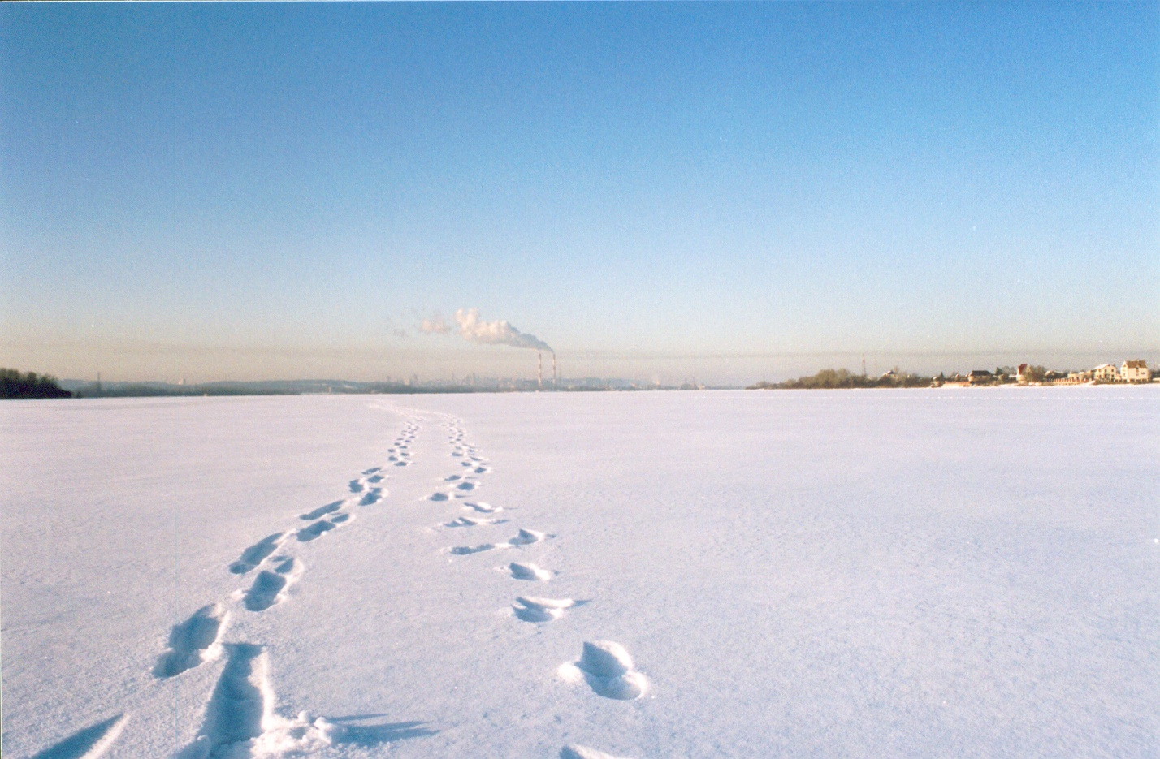
- Як ви думаєте, чому так говорили? (Сніг захищає пшеницю від морозів)
- В цій народній прикметі чи зустрілися вам об єкти живої природи? (пшениця)
- Неживої природи? (сніг)
- Що необхідно об єктам живої природи для життя? (вода, тепло, світло, поживні речовини, повітря). На дошці пшеничка, хмаринка, сонечко, поживні речовини.
II. Робота над темою уроку.
1 Бесіда про рослини
— Рослини — це жива чи нежива природа?
— Доведіть, що це жива природа. (Вони дихають, ростуть, розмножуються, живляться, помирають.)
- Я приготувала для вас завдання. Зараз ми попрацюємо в групах.
Робота в групах. Ви отримаєте завдання в файлах, вам потрібно скласти з частинок рослину і визначити, якої частини не вистачає. (Діти визначають, відповідають)
Оголошення теми уроку.
На дошці з являються корінь, стебло, листок, квітка, насіння.
- Давайте назвемо хором частини рослини, які ви отримали.
- Що спільного було у всіх ваших рослинах? (кожна рослина має корінь,…)
- Увага на екран. Подумайте і скажіть. Як по іншому ще називають частини рослин?
Перегляд відео «Будова рослин»
Вчитель вішає таблицю. – Повторимо, які частини має рослина?
- Переглянувши відео, ви звернули увагу, як ще називають частини рослин?( Органи)
- Повторимо хором, по одному.
- Рослини між собою сперечаються, хто ж з них найважливіший, і от учні приготували сценку, в якій розповідається про їхню суперечку.
Сценка «Що найважливіше в рослині?»

- Хто, на вашу думку найважливіший серед частин рослини?
- Всі.
- Доведіть. (Вони всі між собою взаємозв язані)

Розповідь про корінь. Корінь знаходиться у грунті, але бувають такі рослини, у яких корінь знаходиться і зовні. Корінь всмоктує вологу з грунту, живить рослину. Корені бувають різної форми (екран)
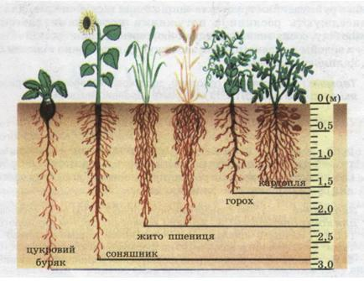
- Чи однакової вони форми, розміру?

Розповідь про стебло. Саме стебло тримає рослину зовні, від кореня отримує поживні речовини і розносить по всій рослині. (екран)
- Скільки стебел у тюльпана? У ковили? У куща стебла у вигляді гілочок. А у дерева також стебло? (Стовбур)

Розповідь про листочки. Листочки уловлюють сонячне проміння, рослина ними дихає. (екран) листя ряски найменше, лопух – листя велике, до 1,5 м, влітку можна навіть заховатися від сонечка. У кактуса є листочки? Так кактус пристосувався до умов життя, щоб затримувати вологу, має замість листка колючки.

Розповідь про квітку. Одинакової форми? (екран)
Розповідь про плоди. – Навіщо рослині плоди? Ну не було б плодів і що? Їх споживають люди, тварини, плоди ї насіння необхідне, щоб рослина розмножувалася, і саме з насінини з являється корінець.(екран)

Фізкультхвилинка. («Василечки»)

ІV. Узагальнення і систематизація знань.
- Робота в групах. Визначення у рослин, якої форми стебло, листя, квіти, де знаходиться корінь (кактус, фіалка, кислиця). Дітям роздаються схеми.
- Самостійна робота (позначення цифрами частин рослини на листочках). Перевірка.
- Сюрприз (на підносі). Мак(плід); троянда( милування, виготовляють варення); буряк(яка частина рослини?); горіхи (плід); петрушка( листя і стебло)
-В укр.. нар. Костюмах зустрічаються рослини? Де?( у вишиванках, у віночках)

V. Підсумок уроку
— Що нового ви дізналися на уроці?
— Що є спільного у будові рослин?

Відгадайте загадку: Народжується з квітки
Його всі люблять дітки
Заліза в ньом багато
Рум яне і смачне
Ану скажіть малята
То що ж воно таке?(Яблуко)
-З їжте на здоров я і покажете мені насінинку. Попрощаємося з нашими гостями.

• Робота над загадками
На дошці — малюнки-відгадки.
• У сукні зеленій стою цілий рік:
Сонечко світить, чи падає сніг.
Голок багато в ґадзівстві тримаю,
Тільки не шию і не вишиваю. (Ялинка)
• Батько тисячу синів має,
Кожному шапочку справляє. (Дуб)
• І красива, і пахуча
Квітка ця, на жаль, колюча. (Троянда)
• Намистиночки малі
Стебло тягнуть до землі. (Конвалія)
• Я тримаю у долоні
Намистиночки червоні.
Ягідка ця кислувата,
На кущі їх так багато! (Порічка)
• Лист різний із оксамита,
Соком ягідка налита.
А для хворої дитини
Кращі ліки — чай з... (малини).
• На кущах росте низенько
Оця ягідка кисленька.
Рвеш, так не подряпай ручки,
Бо на тих кущах колючки. (Аґрус)
• Цвіте синьо, лист зелений,
Квітник прикрашає,
Хоч мороз усе побив —
його не займає. (Барвінок)
• Стоїть, колихається,
Головою величається,
А торкнеш — кусається. (Будяк)
• Зубів не має, а кусає. (Кропива)
• Влітку в шубі, узимку — у шапці. (Дерево)
• На дереві я родився в кожусі, кожух розірвався, і я на землю впав. (Каштан)
• Ноги на полі, середина на дворі, голова на столі. (Корінь, стебло, насіння)
• Довгий зелений, добрий солоний,
Добрий і сирий, хто він такий? (Огірок)
• І печуть мене, і варять мене,
І їдять, і хвалять, бо я добра. (Картопля)
Світ неживої природи 109
• Сидить баба на грядках,
Вся закутана в хустках. (Капуста)
• Дівка в коморі, а коса надворі. (Морква)
• Сидить Марушка в семи кожушках,
Хто її роздягає, той сльози проливає. (Цибуля)
• Що то за голова, що лише зуби й борода? (Голова часнику)
• Без рук, без ніг, а вилізе на пліт. (Гарбуз)
• Били мене, били, на шматочки порвали,
У воді мочили, по траві валяли.
Одну половину з кашею поїли,
Другу половину — на плечі наділи. (Коноплі)
• Заглядає у віконечко
Зрощене з зерняток сонечко. (Соняшник)
• Росту при дорозі, всім допомагаю.
Лікую тих, хто опіки має. (Подорожник)
• Сам червоний, сахаристий,
Жупан зелений, оксамитний.(Кавун)
• Червона, солодка, запашна,
Росте низько, до землі близько. (Полуниця.)
• Мене любить кожна юшка, називаюся, (петрушка).
• Є рослина в нас така, що від неї кінь скака. (Овес)

